DÉPARTEMENT INFORMATIQUE – IUT2 GRENOBLE



Année universitaire 2017-2018

DOCUMENT TECHNIQUE

Projet Ile Interdite

Université Grenoble Alpes

Présentation faite par :

Yannis LACHKAR
Arthur DUCA
Samuel MATHEVET
Tom ARNAUD
Sommaire

1. Introduction……………………………………………………………..3

2. Diagramme des cas d’utilisation………………………………………..4

3. Diagramme de classe…………………………………………………....5

4. Diagrammes de séquence……………………………………………….6

4.1 Tour de jeu……………………………………………………….7

4.2 Fonction déplacement……………………………………………8

a) Déplacement général de l’Aventurier ………………………………….9

b) Déplacement de l’Explorateur ………………………………………10

c) Déplacement du Plongeur ………………………………………….11

d) Déplacement du Pilote ……………………………………………12

4.3 Fonction assèchement ………………………………………….13

a) Assèchement général de l’Aventurier …………………………………14

b) Assèchement de l’Explorateur ………………………………………15

5. Bilan de l’avancement…………………………………………………16

1. Introduction

Travail réalisé par des élèves de DUT, S2, fin de semestre.

Expérience pédagogique pour nous permettre d’appliquer nos cours de Java et d’IHM. Nous donner une expérience de travail de groupe + projet professionnel/professionnalisant.
Pour cela nous allons recréer un jeu du nom de « l’île interdite »
les information qui nous ont été donnez sont les suivantes :
utilisé un système du type contrôleur/vue/modèle
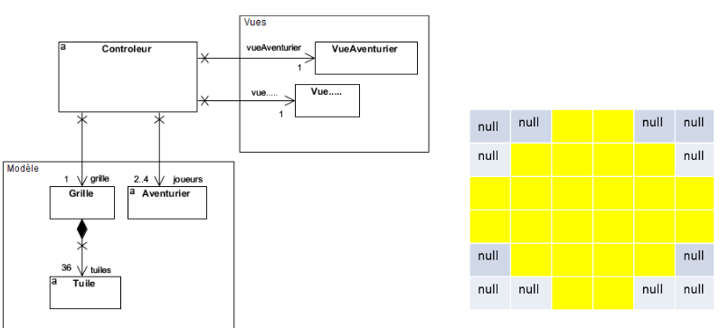
ainsi qu’un système avec des cases null plutôt qu’inexistantes
2. Diagramme de classe

3. Diagramme des cas d’utilisation
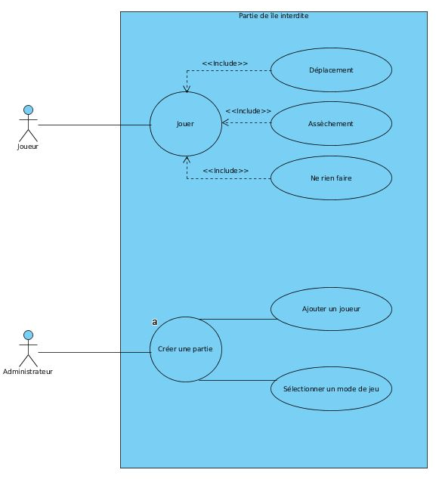
4. Diagrammes de séquences

Pour la conception, ont été réalisés plusieurs diagrammes de séquence qui ont guidé et modifié le projet tout au long de son développement.

Les méthodes de déplacement de la classe Aventurier sont les mêmes pour toutes les classes héritées, sauf pour Pilote, Explorateur et Plongeur.

Pour l’assèchement, seuls l’Explorateur et l’Ingénieur présentent des particularités : la méthode getCasePossibleAssèchement est donc redéfinie pour ces classes.

On ne présentera donc ici que le cas général et les exceptions pour chacun des cas, ainsi que les fonctions du contrôleur liées au déplacement ou à l’assèchement.

4.1 Fonction déplacement
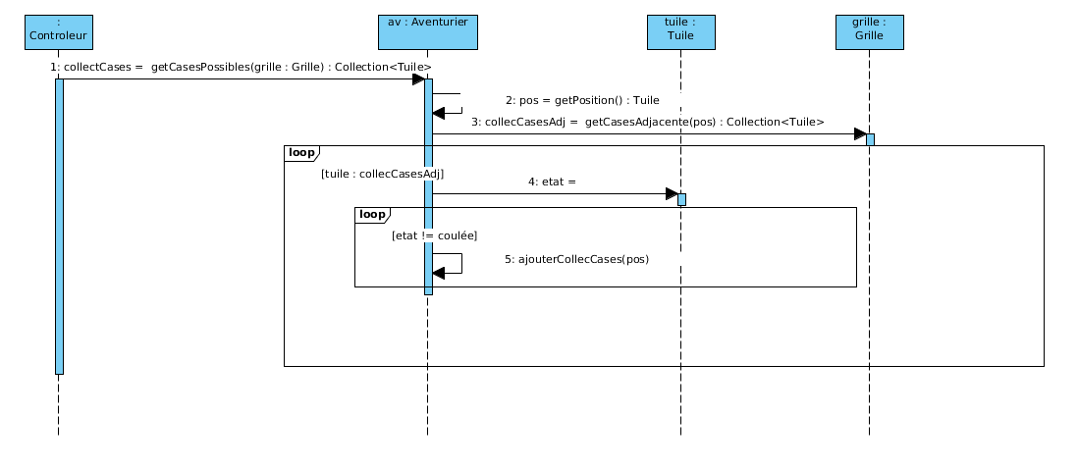
a) Déplacement général de l’Aventurier
b) Déplacement de l’Explorateur
c) Déplacement du Plongeur
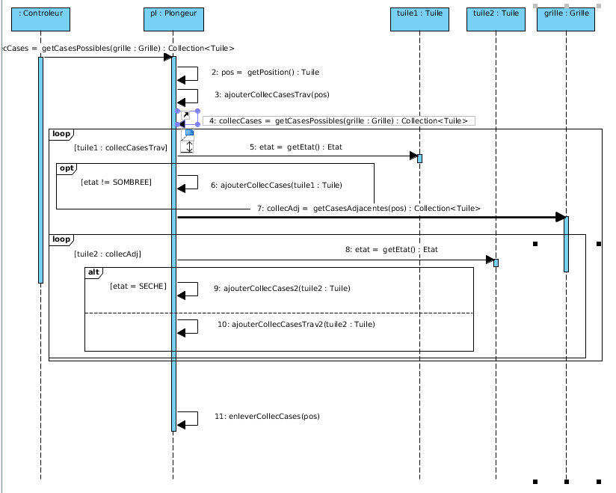
d) Déplacement du Pilote
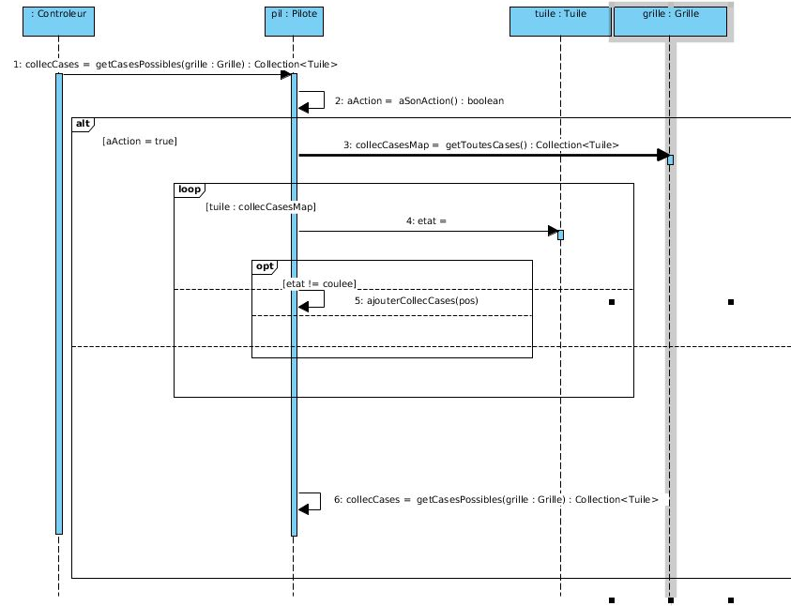
4.2. Fonctions d'assèchement des cases
a) Assèchement général de l’Aventurier

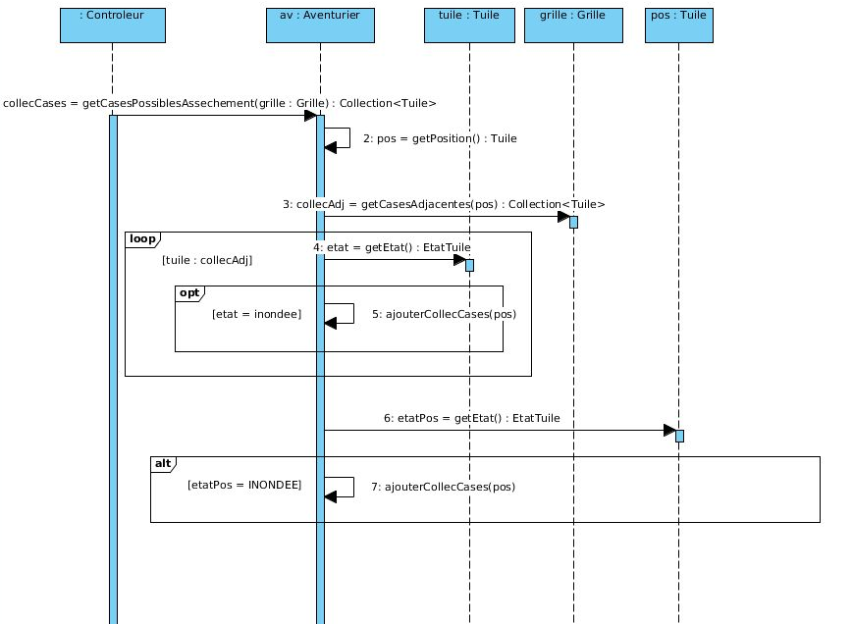
b) Assèchement de l’Explorateur
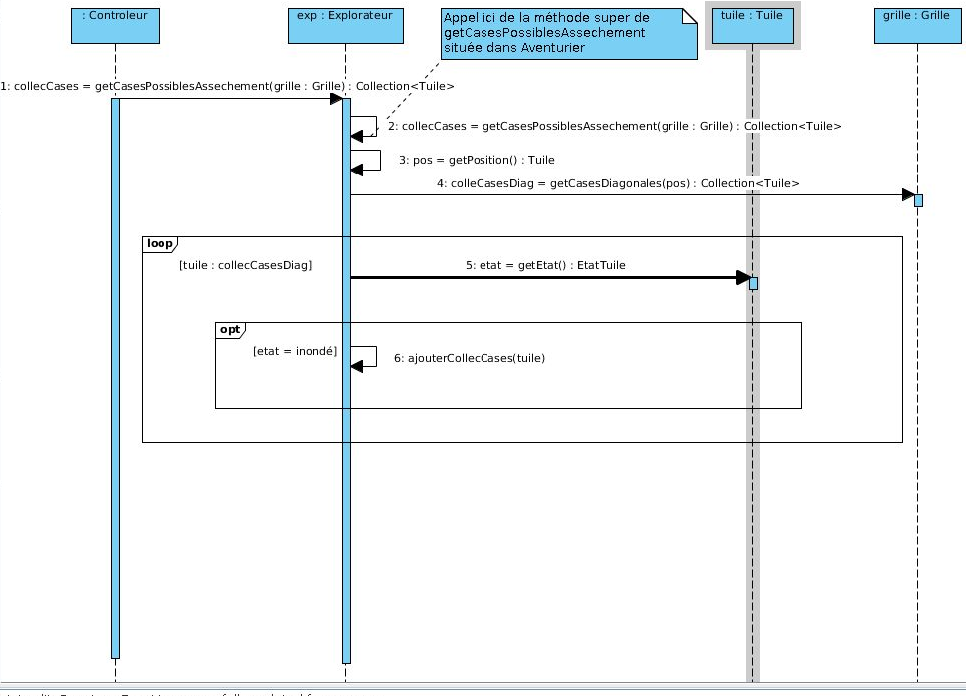
c) Assèchement dans le Contrôleur

